22.02.2016 TARİHLİ HÜRRİYET GAZETESİ

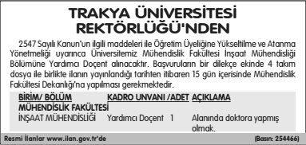

SON BAŞVURU TARİHİ 07.03.2016

